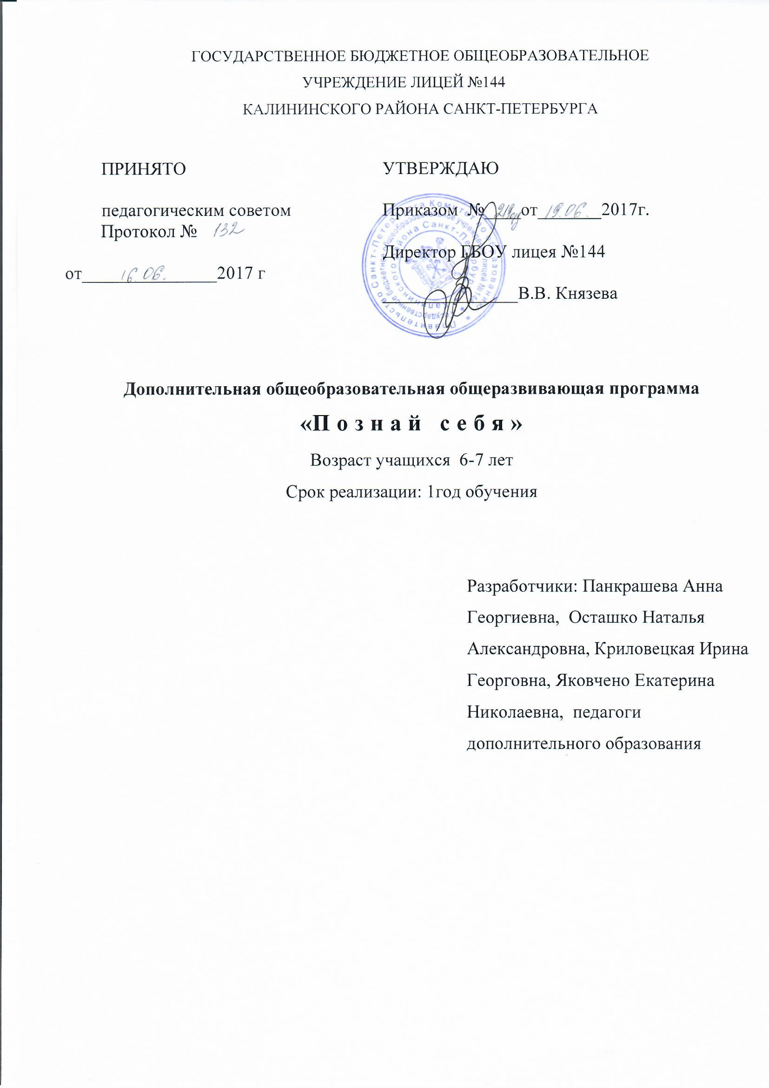

ПОЯСНИТЕЛЬНАЯ ЗАПИСКА
Любое творчество для ребенка – это огромный труд, лучшими наградами за который станут РАДОСТЬ от проделанной работы и ГОРДОСТЬ за свои успехи.
Задача воспитательного образовательного процесса состоит в умении создать условия для развития творческих способностей детей, а также в связи между отдельными дисциплинами, чтобы ребенок становился творческой личностью в разных видах деятельности. На основании этого и возникло желание создать объединение, где разные виды деятельности сочетаются, дополняют друг друга и способствуют развитию разносторонне развитой личности ребенка.
Образовательная программа «Познай себя» - комплексная программа, разработана творческой группой педагогов, объединенных одной задачей, общей концепцией, едиными подходами к содержанию, организации, результатам педагогической деятельности, но работающих по разным образовательным направлениям. Программа ориентирована на включение детей младшего школьного возраста в практическое освоение разнообразных видов творческой деятельности, служит средством компенсации знаний, умений, видов деятельности, отсутствующих в общеобразовательной школе. Основная идея программы – разработка «образовательного маршрута» младших школьников, который проходит по различным образовательным областям: бисероплетение, театральные игры, хор, танцы.
Направленность программы – художественная, уровень освоения – общекультурный.
Актуальность программы. В наше время весьма актуальна проблема разностороннего воспитания человека уже в самом начале его пути, в детстве; воспитания Человека, в котором, гармонично развивалось бы эмоциональное и рациональное начало. Основной целью образования и воспитания является подготовка подрастающего поколения к будущему. Творчество - это тот путь, который может эффективно реализовать эту цель.
Знакомясь с разными видами творческой деятельности, дети осваивают социальный опыт, развивают свои природные задатки. Освоив программу «Познай себя», учащиеся имеют возможность выбора дальнейшего образовательного маршрута во внеурочной деятельности. Своеобразие образовательной программы «Познай себя» проявляется: – в комплексном характере образовательного процесса, осуществляемого на основе разнообразных дополнительных образовательных программ.
- Настоящая программа призвана реализовать следующие функции: образовательная – обучение ребенка по дополнительным образовательным программам, обогащение и расширение кругозора;
- воспитательная – формирование воспитательной среды на основе четких нравственных ориентиров;
- креативная - реализация индивидуальных творческих интересов личности;
- компенсационная – освоение учащимся новых направлений деятельности, углубляющих и дополняющих основное (базовое) образование и создающих эмоционально значимый для ребенка фон освоения содержания общего образования; предоставление ему определенных гарантий достижения успеха в избранных им сферах творческой деятельности;
- рекреационная – организация содержательного досуга как сферы восстановления психофизических сил ребенка;
- профориентационная – формирование устойчивого интереса к социально значимым видам деятельности, содействие определению жизненных планов учащегося, включая предпрофессиональную ориентацию.
Адресат программы.
По программе «Познай себя» могут заниматься учащиеся без предварительного отбора в возрасте 6-7 лет с разной степенью сформированности интересов и мотивации в предметных областях, с различной базой знаний, а также без начальной подготовки.
Объем и срок реализации программы
Программа рассчитана на 1 год.
Количество занятий: 4 часа (1 час по каждой программе) в неделю.
Количество занятий в год: 144 часа.
Цель
Формирование целостного образовательного пространства, обеспечивающего возможности для полноценного развития ребенка во всем многообразии его запросов и интересов. Формирование мотивации детей к занятиям в системе дополнительного образования.
Задачи
Обучающие
- расширение и углубление знаний о различных видах творческой деятельности человека;
- совершенствование навыков работы с наиболее распространенными инструментами ручного труда при обработке различных материалов, развитие моторики;
- активизация творческой и познавательной деятельности учащихся;
- стимулирование смекалки детей, находчивости, изобретательности и устойчивого интереса к поисковой деятельности;
- формирование умения трудиться в коллективе, проявляя при этом свою индивидуальность в решении различных творческих задач.
Развивающие
- развитие интересов, познавательных способностей и стимулирование социальной активности учащихся;
- развитие образного и пространственного мышления;
- развитие музыкальных и творческих способностей учащихся с учетом индивидуальных возможностей с помощью различных видов деятельности;
- развитие эстетического и художественного вкуса.
Воспитательные
- воспитание трудолюбия, уважения к своему и чужому труду, умения общаться в коллективе;
- формирование общей духовной культуры, приобщение учащихся к искусству;
- формирование умения трудиться в коллективе, проявляя при этом свою индивидуальность в решении различных творческих задач;
- помощь в определении выбора дальнейшего творческого образовательного маршрута.
Условия реализации программы
В объединение осуществляется прием всех учащихся по желанию и заявлению родителей, не имеющих медицинских противопоказаний. В объединении может заниматься любой ребенок, независимо от природных задатков и навыков. Возможен дополнительный набор по результатам собеседования.
Наполняемость групп: не менее 15 человек.
Группа одновозрастная.
Особенности организации образовательного процесса
Поставленные цели и задачи реализуются через работу с детьми по следующим программам: «Бусинка за бусинкой», «Театральные игры», «Мир танца», «Вдохновение (хоровое пение)».
Программа составлена согласно принципам педагогической целесообразности перехода от простых работ к более сложным. Преподавание построено в соответствии с принципами валеологии «не навреди». На каждом занятии обязательно проводится физкультминутка.

Формы проведения занятий
Образовательная программа «Познай себя» предполагает решение комплексных педагогических задач в процессе учебной и воспитательной деятельности, массовых творческих мероприятий. Отличительная особенность настоящей программы заключается в разделении учебно-тематического плана на самостоятельные программы, каждая из которых имеет свои творческие и практические задачи, формы проведения занятий: практическое занятие, беседа, игра, концерт, конкурс, праздник.
Форма проведения занятий: практическое занятие, занятие-игра, конкурс, презентация, беседа, викторина, творческая мастерская, праздники.
Форма организации учащихся на занятии:
- фронтальная: работа педагога со всеми учащимися одновременно (беседа, показ, объяснение и т.п.);
- коллективная: организация проблемно-поискового или творческого взаимодействия между всеми детьми одновременно (репетиция, постановочная работа, концерт, создание коллективной работы и т.п.);
- групповая: организация работы (совместные действия, общение, взаимопомощь) в малых группах, в т.ч. в парах, для выполнения определенных задач; задание выполняется таким образом, чтобы был виден вклад каждого учащегося (группы могут выполнять одинаковые или разные задания, состав группы может меняться в зависимости от цели деятельности);
- индивидуальная: организуется для работы с одаренными детьми, солистами, для коррекции пробелов в знаниях и отработки отдельных навыков.

Материально-техническое оснащение: учебные классы и актовый зал с компьютерным и специализированным оборудованием.

Планируемые результаты
По каждому направлению программы предусматривается достаточное количество массовых, воспитательных мероприятий. Они должны демонстрировать приобретаемые навыки детей, отражать рост творческих способностей, сплоченности детского коллектива.

Занятия позволяют достичь личностных, метапредметных и предметных результатов освоения каждой подпрограммы.
Предметные:
- первоначальные знания и умения по данным программам.

Метапредметные:
- уметь применять приобретённые навыки правильного взаимодействия и коммуникации в социальной среде;
- понимать окружающий мир;
- владеть эффективным способом организации свободного времени;
- развивать интерес и любовь к народному творчеству, бережного отношения к традициям народа, формирования интереса к истокам русской культуры;
- приобретать навык самостоятельной работы;
- осваивать способы духовного саморазвития.

Личностные:
- применять навыки общения и коллективного творчества;
- вырабатывать правильное отношение к конструктивной критике и позитивное отношение к творческим успехам в коллективе;
- проявлять интерес к культурной жизни Санкт-Петербурга;
- вырабатывать уверенность в своих силах;
- находить варианты решения при выполнении задачи;
- уметь добиваться планируемого результата.

СВОДНЫЙ УЧЕБНЫЙ ПЛАН

№ п/п | Название программы | Кол-во часов | Кол-во часов в неделю
1 | «Бусинка за бусинкой» | 36 | 1
2 | «Театральные игры» | 36 | 1
3 | «Мир танца» | 36 | 1
4 | «Вдохновение (хоровое пение)» | 36 | 1
 | Итого | 144 | 4

